|  |  |  |  |
| --- | --- | --- | --- |
| TECHNICAL ASSESSMENT PT. VASCOMM SOLUSI TEKNOLOGI | | | |
| Job tittle | : | Technical Writer | **SCORE** |
| Technical Competencies | : | 1. Membuat dokumen teknis dari produk yang dihasilkan oleh tim software developer. 2. Mengelola dokumen teknsi yang telah dibuat. |  |
| Name of Candidate | : | Navisha |
| Date of Assessment | : | 23 November 2023 |

*Are you ready becoming part of our team as a Vascommers?*

*“Pray First, Believe in Yourself & You will be Unstoppable, and Let Finish the Test!”*

Berikanlah jawaban terbaikmu dari pertanyaan di bawah ini ☺

## Pengetahuan Umum (Total Skor = 20)

1. Sebutkan apa yang anda ketahui tentang istilah berikut:
   1. User Manual (skor=4)

User manual adalah dokumen yang berisikan instruksi untuk menggunakan suatu produk dengan benar, bertujuan agar pengguna/user dapat merasakan manfaat yang maksimal dalam penggunaan produk tersebut serta meminimalisir terjadinya kesalahan pemakaian.

* 1. Software Specification (skor=4)

Software specification adalah penjelasan mengenai kebutuhan atau kriteria yang harus dimiliki oleh software yang ingin didevelop. Tujuan agar saat digunakan dikemudian hari software tersebut sesuai dengan kebutuhan pengguna

* 1. Encryption (Skor=4)

Enkripsi adalah pengonversian informasi menjadi kode rahasia, sehingga mengaburkan data yang dikirim, terima, atau simpan.

* 1. Database (Skor=4)

Database adalah tempat pengumpulan data secara sistematis sehingga data yang dikumpulkan tadi mudah diolah dan dikelola

* 1. Repository (Skor=4)

Repository adalah tempat untuk menyimpan dan mengelola seluruh source yang dimiliki.

## Kemampuan Office (Total Skor =20)

1. Apa perbedaan fungsi antara backspace dengan delete? (skor=10)

Backspace digunakan untuk menghapus karakter didepan kursor, delete untuk menghapus karakter dibelakang kursor

1. Saat mengetik di tengah-tengah paragraf menggunakan Ms Worl, tiba-tiba huruf yang anda ketikkan menghapus huruf setelahnya secara otomatis. Kenapa hal tersebut dapat terjadi dan apa solusinya? (skor=10)

Kemungkinan karena fitur autocorrect aktif dan ada kombinasi tombol keyboard yang tertekan. Solusinya adalah menonaktifkan fitur autocorrect dan periksa tombol kombinasi

## Kemampuan Teknis (Total Skor=60)

1. Apakah yang disebut dengan API? (skor=5)

API adalah serangkaian tools atau protokol yang membuat antar aplikasi dapat berkomunikasi satu sama lain

1. Apa yang disebut dengan request pada API? (skor=5)

API Request adalah pengiriman permintaan dari aplikasi atau sistem ke API dengan tujuan untuk memperoleh akses ke data atau layanan yang disediakan oleh API tersebut. Melalui langkah ini, aplikasi dapat berinteraksi dengan API, mengambil informasi yang diperlukan, serta melakukan operasi khusus yang diperlukan untuk menjalankan fungsi tertentu.

1. Buatlah informasi mengenai nama, usia, makanan favorit, dan riwayat pendidikan (SD-SMA) anda dalam format JSON yang benar dengan kriteria sebagai berikut (skor=10)
   1. Harus mengandung parameter bertipe string dan numeric
   2. Harus mengandung array
   3. Memiliki nested parameter

{

"nama": "John Doe",

"usia": 25,

"makanan_favorit": "Pizza",

"riwayat_pendidikan": {

"SD": "SD Negeri X",

"SMP": "SMP A",

"SMA": "SMA C"

},

"hobi": ["membaca", "bermain musik"],

"minat": {

"bahasa": ["Inggris", "Korea"],

"teknologi": ["Pemrograman"]

}

}

1. Buatlah dokumentasi API untuk contoh request-response berikut. (Skor=15)
   1. Request:

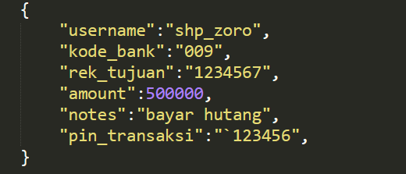

|  |  |  |  |  |  |
| --- | --- | --- | --- | --- | --- |
| Parameter request | | | | | |
| No | Field | Data Type | Mandatory | Default Value | Description |
| 1 | username | String | Yes | Null | Username pengguna yang melakukan transaksi |
| 2 | kode_bank | String | Yes | Null | Kode bank tujuan |
| 3 | rek_tujuan | String | Yes | Null | Nomor rekening tujuan transfer |
| 4 | amount | Numeric | Yes | Null | Jumlah uang yang akan ditransfer (dalam rupiah) |
| 5 | notes | String | Yes | Null | Catatan atau keterangan tentang tujuan transfer |
| 6 | pin_transaksi | String | Yes | Null | PIN transaksi untuk otorisasi |

* 1. Response:

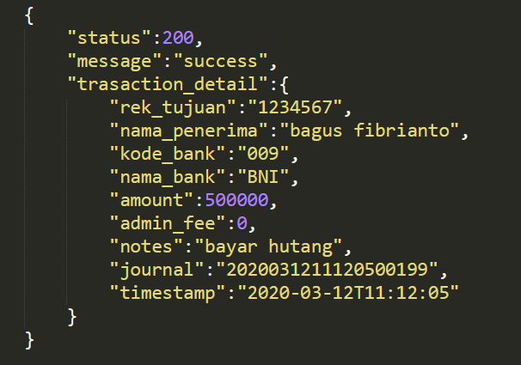

* Dokumen harus menjelaskan tipe data, presence, dan deskripsi masing-masing parameter.

|  |  |  |  |  |  |
| --- | --- | --- | --- | --- | --- |
| Parameter request | | | | | |
| No | Field | Data Type | Mandatory | Default Value | Description |
| 1 | status | String | Yes | 200 OK: Permintaan berhasil.  401 Unauthorized: Kesalahan otorisasi.  400 Bad Request: Kesalahan dalam permintaan. | Menunjukkan status keseluruhan dari permintaan |
| 2 | message | String | Yes | Null | Pesan yang menjelaskan status atau keberhasilan permintaan |
| 3 | transaction_detail | Object | Yes | Null | Detail dari transaksi yang dilakukan |
| 4 | rek_tujuan | String | Yes | Null | Nomor rekening tujuan transfer |
| 5 | nama_penerima | String | Yes | Null | Nama penerima dana |
| 6 | kode_bank | String | Yes | Null | Kode bank tujuan |
| 7 | amount | Numeric | Yes | Null | Jumlah uang yang ditransfer (dalam rupiah) |
| 8 | admin_fee | Numeric | Yes | Null | Biaya administrasi (jika ada) |
| 9 | notes | String | Yes | Null | Catatan atau keterangan tentang tujuan transfer |
| 10 | journal | String | Yes | Null | Nomor jurnal atau referensi transaksi |
| 11 | timestamp | String | Yes | yyyy-mm-dd hh24:mi:ss | Waktu atau tanggal transaksi |

1. Tuliskan contoh artikel berikut menggunakan syntax markdown. (skor=20)

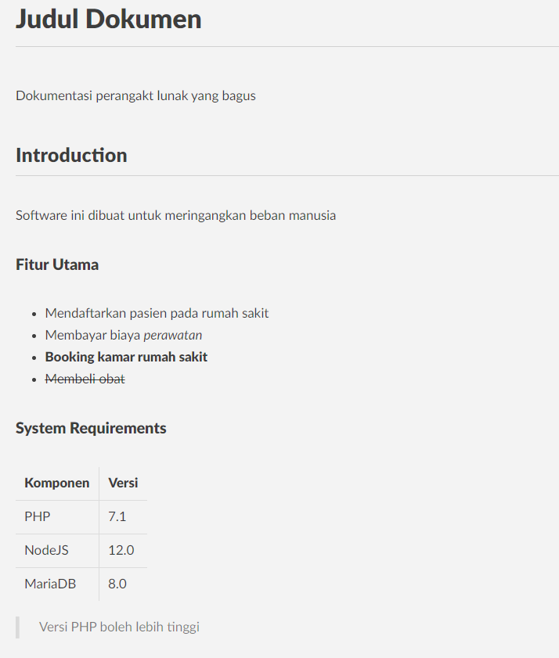

# Judul Dokumen

Dokumentasi perangkat lunak yang bagus

## Introduction

Software ini dibuat untuk meringankan beban manusia

### Fitur Utama

- Mendaftarkan pasien pada rumah sakit

- Membayar biaya *perawaran*

- **Booking kamar rumah sakit**

- ~~Membeli obat~~

###System Requirements

| Komponen | Versi |

|------------------ |------------------ |

| PHP | 7.1 |

| NodeJS | 12.0 |

| MariaDB | 8.0 |

> Versi PHP boleh lebih tinggi